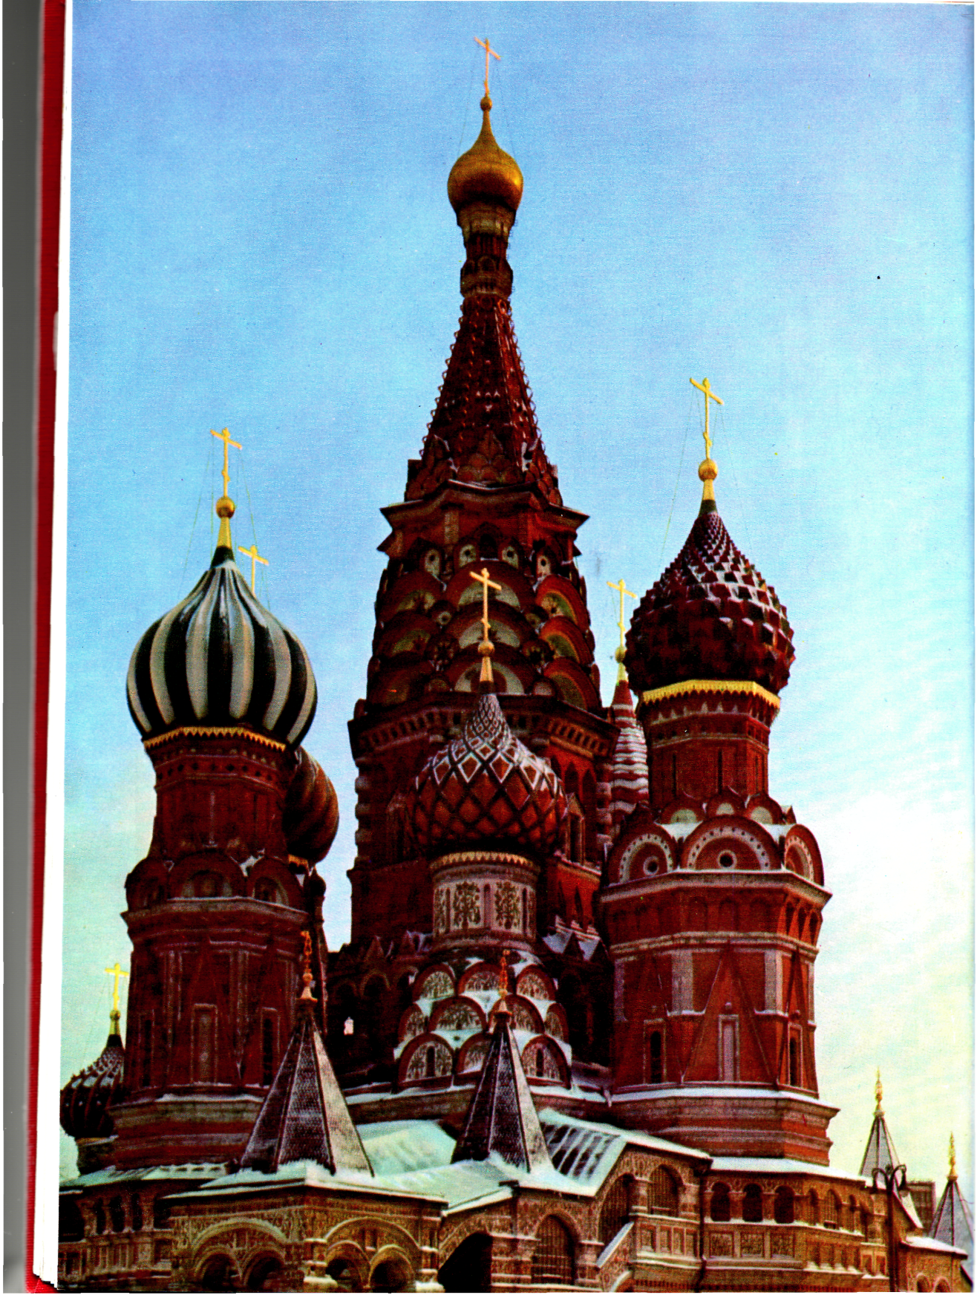
Собор Василия Блаженного (Покровский собор) XVI в.

